Бекітемін:
Оқу ісі жөніндегі орынбасары: ____________________

Қазақстан Республикасы Оқу-ағарту министрлігі
______________________________________________
(білім беру ұйымының атауы)
Қысқа мерзімді (сабақ) жоспары
№1 зертханалық жұмыс. "Физикалық шамаларды өлшеу"
(сабақтың тақырыбы)

Бөлім: | Физикалық шамалар мен өлшеулер
Педагогтың аты-жөні:
Күні:
Сынып: 7 | Қатысушылар саны: | Қатыспағандар саны:
Сабақтың тақырыбы: | №1 зертханалық жұмыс. "Физикалық шамаларды өлшеу"
Оқу бағдарламасына сәйкес оқыту мақсаттары: | 7.1.3.1- дененің ұзындығын, көлемін, температурасын және уақытты өлшеу, өлшеу нәтижелерін аспаптардың қателіктерін есепке ала отырып жазу
Сабақтың мақсаты: | - өлшеуіш құралдардың бөлік құнын анықтайды  - дененің ұзындығын, көлемін, температурасын және уақытты өлшейді  - өлшеу нәтижесін аспап қателігін ескеріп жазады  - өлшеу дәлдігіне әсер ететін факторларды бағалайды
Құндылықтарға баулу: | «Адал азамат» бағдарламасы бойынша: Еңбекқорлық және кәсіби біліктілік.  «Еңбек етсең ерінбей, тояды қарның тіленбей» – Абай Құнанбайұлы.  Құндылық топтық жұмыстағы жауапкершілік пен өзара құрмет арқылы жүзеге асады.
Сабақтың барысы:
Сабақтың кезеңі/ уақыт | Педагогтің әрекеті | Оқушының әрекеті | Бағалау | Ресурстар
Сабақтың басы  4 минут  Ұйымдастыру, қызығушылықты ояту, мақсат қою | Ұйымдастыру кезеңі. Сәлемдесу, түгендеу, бағалау парағын тарату.  Білімді өзектендіру: «Сәйкестендір». Интерактивті тақтада «Өлшеулер мен есептеулердің дәлдігі; Үлкен және кіші сандарды ықшамдап жазу Пр. №1» тақырыбының терминдері мен анықтамалары араласып берілген, оқушылар сәйкестендіреді.  Проблемалық сұрақ: Бір дененің ұзындығын үш оқушы өлшеп, үш түрлі нәтиже алды. Қайсысы дұрыс? Өлшеу нәтижесін қалай дұрыс жазамыз?  Қауіпсіздік техникасы: зертханалық жұмыс ережелері қайталанады; топта «қауіпсіздік жауаптысы» тағайындалады.  Оқушылардың болжамдары тыңдалып, сабақтың тақырыбы мен мақсаты бірге анықталады. | Терминді анықтамасымен сәйкестендіреді.  Болжам айтып, мақсатты анықтауға қатысады. | ҚБ: ауызша кері байланыс, «Бас бармақ». | Слайд  Бағалау парағы
Теориялық дайындық  7 минут  Теория, гипотеза | Теориялық негіз.  - Бөлік құны: c = (a − b) / n.  - Аспап қателігі Δ = c/2.  - Нәтиже: A = (A₀ ± Δ). Мысалы, t = (22,0 ± 0,5) °C.  - Мензуркамен көлем өлшегенде көз сұйық деңгейімен бір деңгейде болуы керек.  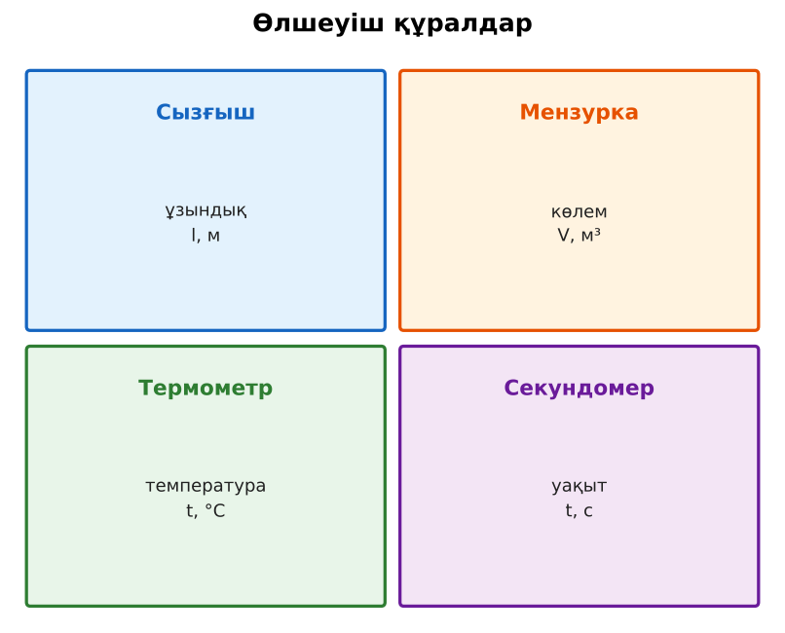  1-сурет. Зертханалық жұмыстағы өлшеуіш құралдар  Гипотеза: оқушылар тәжірибенің нәтижесін болжап, жұмыс парағына жазады. | Теорияны қайталайды, гипотеза жазады. | Дескриптор:  - өлшеуіш құралдардың бөлік құнын анықтайды.  1 балл | Физика 7-сынып оқулығы  Жұмыс парағы
Зертханалық жұмыс  17 минут  Топпен тәжірибе жүргізу | Құрал-жабдықтар: сызғыш, мензурка, термометр, секундомер, су құйылған стақан, брусок.  Жұмыс барысы:  1) Әр құралдың өлшеу шегін және бөлік құнын анықта.  2) Бруссоктың ұзындығын, енін, биіктігін өлше.  3) Мензуркаға су құйып, көлемін өлше.  4) Судың температурасын өлше.  5) Маятниктің 10 тербеліс уақытын секундомермен өлше.  6) Нәтижелерді қателігімен кестеге жаз.  Өлшеу нәтижелерінің кестесі: Құрал | Өлшеу шегі | Бөлік құны | Нәтиже | Қателік | A = (A₀ ± Δ)  Мұғалім топтарды аралап, аспаптан дұрыс оқуды және қауіпсіздікті қадағалайды.  ЕББҚ оқушыларына: жұп-тьютор (күшті оқушымен бірге жұмыс); терминдер сөздігі (қазақша – орысша) және сызбалар. | Құралдарды жинап, өлшеу жүргізеді.  Кестені толтырып, есептейді. | Дескриптор:  - құралдарды дұрыс жинайды, қауіпсіздікті сақтайды – 1;  - өлшеулерді жүргізіп, кестеге енгізеді – 1;  - дененің ұзындығын, көлемін, температурасын және уақытты өлшейді – 1;  3 балл | сызғыш  мензурка  термометр  секундомер  Жұмыс парағы
Нәтижені өңдеу  9 минут  Талдау, қорытынды, қателік | Талдау сұрақтары (деңгейлік):  А:  Бөлік құны дегеніміз не? Оны қалай анықтайды?  В:  Брустың көлемін V = a·b·c формуласымен есепте және мензуркамен өлшенген көлеммен салыстыр.  С:  Өлшеудің дәлдігін арттыру үшін қандай 3 тәсіл ұсынасың? Неліктен бір өлшеу жеткіліксіз?  Үлгі есеп / мысал. Нәтижені рәсімдеу үлгісі  Қорытынды: гипотеза нәтижемен салыстырылады; өлшеу қателігінің себептері аталады. | Нәтижені талдап, қорытынды жазады. | Дескриптор:  - өлшеу дәлдігіне әсер ететін факторларды бағалайды;  - қателік себептерін атайды.  2 балл | Калькулятор  Миллиметрлік қағаз
Сабақтың соңы  8 минут  Бекіту, рефлексия, үй тапсырмасы | Бекіту: Google Forms викторинасы (мұғалім алдын ала дайындайды). Сұрақтар:  - Термометрдің бөлік құнын қалай табамыз? (c = (a − b)/n)  - Аспап қателігі = ? (c/2)  - Мензуркамен нені өлшейміз? (көлем)  Google Forms: https://forms.google.com/  Рефлексия «Аяқталмаған сөйлем»: «Бүгін мен білдім...», «Маған қиын болды...», «Енді мен... аламын».  Үй тапсырмасы (таңдау бойынша):  - А: Жұмыс есебін аяқтау.  - В: Үйдегі өлшеуіш шыныаяқтың бөлік құнын анықтау.  - С: Өз пульсіңді 3 рет өлшеп, орташа мәнін қателігімен жазу. | Викторинаға жауап береді.  Балын қосып, өзін-өзі бағалайды.  Рефлексия жасайды. | Дескриптор: викторина сұрақтарының 80%-ына дұрыс жауап береді – 1 балл  Шкала: 90–100% «өте жақсы», 70–89% «жақсы», 50–69% «қанағаттанарлық» | Google Forms (QR)  Kundelik.kz
Мұғалімге ескерту: оқушылар жиі жіберетін қателер
- Көзді шкалаға қиғаш қарап оқу (параллакс). → Көз шкалаға перпендикуляр болуы керек.
- Сызғыштың нөлін дененің шетіне дәл қоймау. → Өлшеуді нөлден немесе кез келген бөліктен бастап, айырмасын алу.
- Термометрді судан шығарып оқу. → Термометр сұйықтың ішінде тұрып көрсетуі оқылады.
Өмірмен байланыс
Құрылысшы, тігінші, фармацевт, аспаз – бәрі күн сайын өлшейді. Нақты өлшемсіз есік қорапқа сыймайды, киім келмейді, дәрі әсер етпейді.
Тапсырмалардың жауап кілті
Тапсырма | Жауабы
А | Екі көрші цифрлы белгі айырмасының олардың арасындағы бөліктер санына қатынасы.
В | Мысалы, 5 см · 3 см · 2 см = 30 см³ = 3·10⁻⁵ м³; айырмашылық өлшеу қателігіне байланысты.
С | Дәлірек құрал, көп рет өлшеп орташа мән алу, көзді дұрыс орналастыру.
Қосымша 1 | 0,1 с.
Қосымша 2 | Кездейсоқ қателікті азайту үшін.
Үлгі есеп | V ≈ 30 см³.

Қосымша 1. Оқушыға арналған тапсырмалар парағы (басып шығаруға)
Аты-жөні: ____________________ **Сынып:** __ **Күні:** ______

А деңгейі
Бөлік құны дегеніміз не? Оны қалай анықтайды?
____________________________________________________________________________________________
____________________________________________________________________________________________

В деңгейі
Брустың көлемін V = a·b·c формуласымен есепте және мензуркамен өлшенген көлеммен салыстыр.
____________________________________________________________________________________________
____________________________________________________________________________________________
____________________________________________________________________________________________

С деңгейі
Өлшеудің дәлдігін арттыру үшін қандай 3 тәсіл ұсынасың? Неліктен бір өлшеу жеткіліксіз?
____________________________________________________________________________________________
____________________________________________________________________________________________
____________________________________________________________________________________________

Қосымша тапсырмалар
1) Секундомердің бөлік құны 0,2 с. Өлшеу қателігі?
____________________________________________________________________________________________
2) Неге ұзындықты бірнеше рет өлшеп, орташасын алады?
____________________________________________________________________________________________

Өлшеу кестесі: Құрал | Өлшеу шегі | Бөлік құны | Нәтиже | Қателік | A = (A₀ ± Δ)

Қорытынды: ________________________________________________
Қосымша 3. Тірек-конспект (бос орындарды сабақ барысында толтыр)
Тақырып: №1 зертханалық жұмыс. "Физикалық шамаларды өлшеу"

• Бөлік құны: c = (a − b) / n.
• Аспап қателігі Δ = c/2.
• Нәтиже: A = (A₀ ± Δ). Мысалы, t = (22,0 ± 0,5) °C.
• Мензуркамен көлем өлшегенде көз сұйық деңгейімен бір деңгейде болуы керек.

Есімде қалған формула / ереже: ____________________________________________________________
____________________________________________________________________________________________
Қосымша 2. Бағалау парағы (әр оқушыға)
Кезең | Дескриптор | Балл | Менің балым
Теория, гипотеза | Дескриптор: - өлшеуіш құралдардың бөлік құнын анықтайды. | 1
Топпен тәжірибе жүргізу | Дескриптор: - құралдарды дұрыс жинайды, қауіпсіздікті сақтайды – 1; - өлшеулерді жүргізіп, кестеге енгізеді – 1; - дененің ұзындығын, көлемін, температурасын жә | 3
Талдау, қорытынды, қателік | Дескриптор: - өлшеу дәлдігіне әсер ететін факторларды бағалайды; - қателік себептерін атайды. | 2
Бекіту, рефлексия, үй тапсырмасы | Дескриптор: викторина сұрақтарының 80%-ына дұрыс жауап береді – 1 балл Шкала: 90–100% «өте жақсы», 70–89% «жақсы», 50–69% «қанағаттанарлық» | 1
Барлығы | 6–7 «өте жақсы», 5–5 «жақсы», 3–4 «қанағаттанарлық» | 7

Қосымша 4. Көрнекілік (интерактивті тақтаға немесе басып шығаруға)
1-сурет. Зертханалық жұмыстағы өлшеуіш құралдар

Суретпен жұмыс (сұрақтар): 1) Суретте қандай құбылыс/құрылғы бейнеленген? 2) Қандай физикалық шамалар көрсетілген және олар қалай байланысқан? 3) Суретке сүйеніп, өмірден бір мысал келтір.
Сандық ресурстар (QR-кодтар)
Google Forms – викторина  https://forms.google.com/   | Bilimland – видеосабақ  https://bilimland.kz/   | OPIQ – цифрлық оқулық  https://www.opiq.kz/  

